**Autonomia e Uso da Bateria do seu notebook**

Com a grande popularização dos computadores portáteis nos últimos anos, consequência do seu preço bem mais acessível, as dúvidas e o suporte a esse tipo de equipamento se tornaram comuns. Hoje falaremos sobre um problema frequente para quem é dono de um notebook: a autonomia e uso da bateria.

Muitas pessoas já tiveram o grande desprazer de estar em algum lugar desse planeta onde se deseja ou necessita usar o seu notebook e não tem nenhuma tomada por perto, e recebe o aviso de que sua bateria está acabando, ou pior, o seu sistema operacional começa a “recomendar” a troca dela.

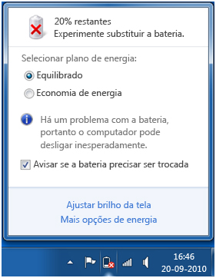

Para aqueles que estão recebendo a mensagem acima, sinto informar que não existe alternativa que não seja investir em outra bateria. Esse problema acontece devido ao que chamados de “bateria viciada”, quando depois de um bom tempo de uso e de forma não tão correta a sua bateria não consegue mais segurar a carga pelo tempo de autonomia que deveria. Nesses casos a autonomia cai pra até 10 minutos somente.

Para evitar e aumentar a vida útil da sua bateria segue algumas dicas:

1 – quando o notebook estiver ligado na tomada, sempre remova a bateria;

2 – quando estiver na bateria remova o carregador do notebook;

3 – evite deixar sua bateria chegar a menos de 20%, carregue-a antes disso;

4 – acessórios para refrigeração que evitam o aquecimento do notebook são muito bem recomendados e evitam também que a bateria aqueça.

5 – prefira carregar o seu notebook sempre quando não tiver usando-o, de preferencia desligado.